 | LUNDI 3  NOVEMBRE | MARDI 4  NOVEMBRE | MERCREDI 5  NOVEMBRE | JEUDI 6  NOVEMBRE | VENDREDI 7  NOVEMBRE
 | ST HUBERT | St CHARLES | ST SYLVIE | ST LEONARD | ST CARINE
M  A  T  I  N |   COIFFEUSE |   ATELIER GYM (individuel)  CAFE – RENCONTRE   | LECTURE DU JOURNAL   | 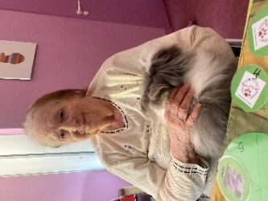  MEDIATION ANIMALE  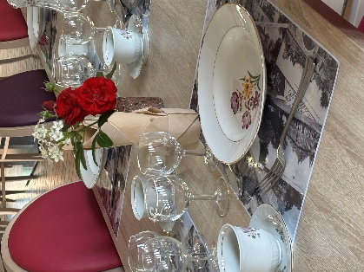  REPAS  « COMME AU RESTO » | ATELIER PREVENTION  des CHUTES avec  Christophe  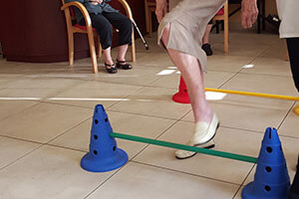
A  P  R  E  S  M  I  D  I | ATELIER MEMOIRE   | ATELIER GYM  Avec Christophe  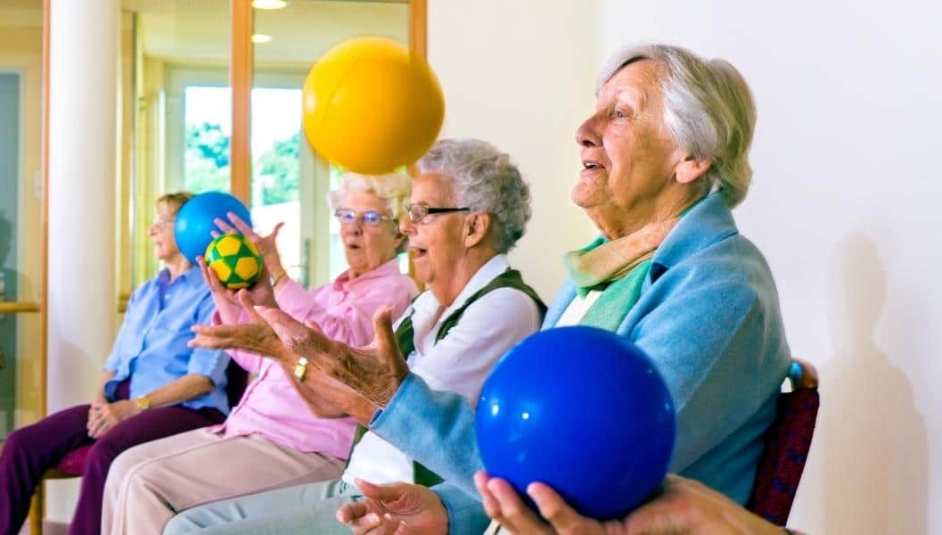  COMISSION DES MENUS | ATELIER LECTURE  Avec Marie Claude  et Colette    PROMENADE SUR LES BORDS DE L’AUMANCE   | LOTO  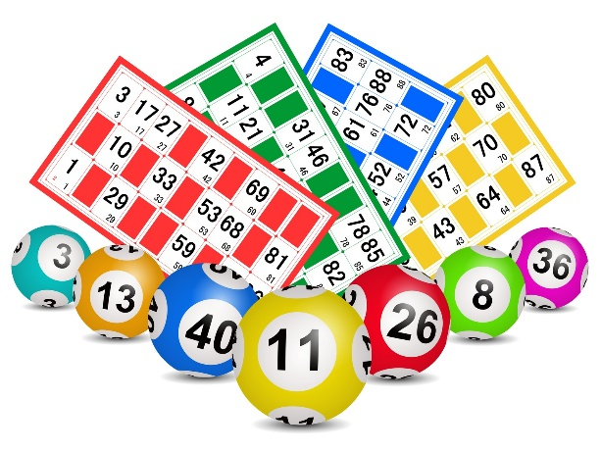 | ATELIER GYM  Avec Christophe  